

**Техникалық инспекция саласында мемлекеттік қызметтер көрсету регламенттерін бекіту туралы**

***Күшін жойған***

Жамбыл облысы әкімдігінің 2014 жылғы 27 наурыздағы № 72 қаулысы. Жамбыл облысының Әділет департаментінде 2014 жылғы 4 мамырда № 2202 болып тіркелді. Күші жойылды - Жамбыл облысы әкімдігінің 2015 жылғы 17 тамыздағы № 202 қаулысымен

      Ескерту. Күші жойылды – Жамбыл облысы әкімдігінің 17.08.2015 № 202 қаулысымен (алғашқы ресми жарияланған күннен кейін күнтізбелік 10 күн өткен соң қолданысқа енгізіледі).  
      РҚАО-ның ескертпесі.  
      Құжаттың мәтінінде түпнұсқаның пунктуациясы мен орфографиясы сақталған.  
      "Мемлекеттік көрсетілетін қызметтер туралы" Қазақстан Республикасының 2013 жылғы 15 сәуірдегі Заңына сәйкес Жамбыл облысының әкімдігі **ҚАУЛЫ ЕТЕДІ:**  
      1. Қоса беріліп отырған:  
      1) "Тракторлардың және олардың базасында жасалған өздігінен жүретін шассилер мен механизмдерді, монтаждалған арнайы жабдығы бар тіркемелерді қоса алғанда, олардың тіркемелерінің, өздігінен жүретін ауыл шаруашылығы, мелиоративтік және жол-құрылыс машиналары мен механизмдерінің, сондай-ақ жүріп өту мүмкіндігі жоғары арнайы машиналардың кепілін тіркеу және мемлекеттік тіркеу туралы куәлік беру" мемлекеттiк көрсетілетін қызмет регламенті;  
      2) "Тракторларды және олардың базасында жасалған өздігінен жүретін шассилер мен механизмдерді, өздігінен жүретін ауыл шаруашылығы, мелиоративтік және жол-құрылыс машиналары мен механизмдерін, сондай-ақ жүріп өту мүмкіндігі жоғары арнайы машиналарды жүргізу құқығына куәліктер беру" мемлекеттiк көрсетілетін қызмет регламенті;  
      3) "Тракторларды және олардың базасында жасалған өздiгiнен жүретiн шассилер мен механизмдердi, өздiгiнен жүретiн ауыл шаруашылығы, мелиоративтiк және жол-құрылыс машиналары мен механизмдерiн, сондай-ақ жүріп өту мүмкіндігі жоғары арнайы машиналарды сенiмхат бойынша басқаратын адамдарды тiркеу" мемлекеттiк көрсетілетін қызмет регламенті;  
      4) "Тракторларды және олардың базасында жасалған өздiгiнен жүретiн шассилер мен механизмдердi, монтаждалған арнайы жабдығы бар тiркемелердi қоса алғанда, олардың тiркемелерiн, өздiгiнен жүретiн ауыл шаруашылығы, мелиоративтiк және жол-құрылыс машиналары мен механизмдерiн, сондай-ақ жүріп өту мүмкіндігі жоғары арнайы машиналарды нөмiрлiк тiркеу белгiлерiн бере отырып, тiркеу, қайта тiркеу" мемлекеттiк көрсетілетін қызмет регламенті;  
      5) "Тракторларды және олардың базасында жасалған өздігінен жүретін шассилер мен механизмдерді, монтаждалған арнайы жабдығы бар тіркемелерді қоса алғанда, олардың тіркемелерін, өздігінен жүретін ауыл шаруашылығы, мелиоративтік және жол-құрылысы машиналары мен механизмдерін, сондай-ақ жүріп өту мүмкіндігі жоғары арнайы машиналарды жыл сайынғы мемлекеттік техникалық байқаудан өткізу" мемлекеттiк көрсетілетін қызмет регламенті;  
      6) "Тракторларға және олардың базасында жасалған өздігінен жүретін шассилер мен механизмдерге, монтаждалған арнайы жабдығы бар тіркемелерді қоса алғанда, олардың тіркемелеріне, өздігінен жүретін ауыл шаруашылығы, мелиоративтік және жол-құрылыс машиналары мен механизмдерге, сондай-ақ жүріп өту мүмкіндігі жоғары арнайы машиналарға ауыртпалықтың жоқ (бар) екендігі туралы ақпарат ұсыну" мемлекеттік көрсетілетін қызмет регламенті бекітілсін.  
      2. "Жамбыл облысы әкімдігінің ауыл шаруашылығы басқармасы" коммуналдық мемлекеттік мекемесі заңнамада белгіленген тәртіппен:  
      1) осы қаулының әділет органдарында мемлекеттік тіркелуін;  
      2) осы қаулының мемлекеттік тіркеуден өткеннен кейін он күнтізбелік күн ішінде оны ресми жариялауға мерзімді баспа басылымдарына және "Әділет" ақпараттық-құқықтық жүйесіне жіберуді;  
      3) осы қаулының Жамбыл облысы әкімдігінің интернет-ресурсында орналастырылуын қамтамасыз етсін.  
      3. Осы қаулының орындалуын бақылау облыс әкімінің орынбасары М.Жолдасбаевқа жүктелсін.  
      4. Осы қаулы әділет органдарында мемлекеттiк тiркелген күннен бастап күшiне енедi және алғашқы ресми жарияланған күннен кейін күнтізбелік он күн өткен соң қолданысқа енгізіледі.

|  |  |
| --- | --- |
| *Облыс әкімі* | *К. Көкрекбаев* |

|  |  |
| --- | --- |
|  | Жамбыл облысы әкімдігінің 2014 жылғы 27 наурыздағы № 72 қаулысымен бекітілген |

**"Тракторлардың және олардың базасында жасалған өздігінен жүретін шассилер мен механизмдерді, монтаждалған арнайы жабдығы бар тіркемелерді қоса алғанда, олардың тіркемелерінің, өздігінен жүретін ауыл шаруашылығы, мелиоративтік және жол-құрылыс машиналары мен механизмдерінің, сондай-ақ жүріп өту мүмкіндігі жоғары арнайы машиналардың кепілін тіркеу және мемлекеттік тіркеу туралы куәлік беру" мемлекеттiк қызмет көрсету регламенті**  
**1. Жалпы ережелер**

      1. "Тракторлардың және олардың базасында жасалған өздігінен жүретін шассилер мен механизмдерді, монтаждалған арнайы жабдығы бар тіркемелерді қоса алғанда, олардың тіркемелерінің, өздігінен жүретін ауыл шаруашылығы, мелиоративтік және жол-құрылыс машиналары мен механизмдерінің, сондай-ақ жүріп өту мүмкіндігі жоғары арнайы машиналардың кепілін тіркеу және мемлекеттік тіркеу туралы куәлік беру" мемлекеттік қызметін (бұдан әрі – мемлекеттік қызмет) "Жамбыл облысы әкімдігінің ауыл шаруашылығы басқармасы" коммуналдық мемлекеттік мекемесі және аудан әкімдіктерінің ауыл шаруашылығы бөлімдері (бұдан әрі – қызмет көрсетуші) көрсетеді. Өтініштерді кабылдау және нәтижесін беруді қызмет көрсетуші жүзеге асырады.  
      2. Мемлекеттік қызмет көрсету нысаны: қағаз түрінде.  
      3. Көрсетілген мемлекеттік қызметтің нәтижесі тракторлардың және олардың базасында жасалған өздігінен жүретін шассилер мен механизмдерді, монтаждалған арнайы жабдығы бар тіркемелерді қоса алғанда, олардың тіркемелерін, өздігінен жүретін ауыл шаруашылығы, мелиоративтік және жол-құрылыс машиналары мен механизмдерінің, сондай-ақ жүріп өту мүмкіндігі жоғары арнайы машиналардың кепілін тіркеу және мемлекеттік тіркеу туралы куәлікті қағаз нысанда беру болып табылады, не мемлекеттік қызметті көрсетуден бас тарту туралы дәлелді жауап беру болып табылады.

**2. Мемлекеттік қызмет көрсету процесінде құрылымдық бөлімшелер (қызметкерлер) мен көрсетілетін қызметті берушінің іс-қимыл тәртібін сипаттау**

      4. Мемлекеттік қызмет көрсетудегі іс-қимылдарды жүргізудің негізі:  
      Мемлекеттік қызмет көрсетудегі іс-қимылдарды жүргізудің негізі: Мемлекеттік қызмет "Техникалық инспекция саласында мемлекеттік қызмет көрсету стандарттарын бекіту туралы" Қазақстан Республикасы Үкіметінің 03 наурыз 2014 жылғы № 171 қаулысымен бекітілген мемлекеттік көрсетілетін қызмет стандартындағы (бұдан әрі - Стандарт) қосымшаға сәйкес нысан бойынша қызмет алушының өтініші болып табылады.  
      5. Мемлекеттік қызмет көрсету процесі құрамына кіретін әрбір рәсімдердің (іс-әрекеттердің) орындалу мерзімдері:  
      1) Мемлекеттік қызмет көрсету кеңсесі құжаттарды қабылдап және оларға тіркеуді жүргізу уақыты - 30 (отыз) минуттан артық емес. Нәтижесі – мемлекеттік қызмет Стандартының 9-тармағында айқындалған қажетті құжаттар топтамасының толық болуы тексеріліп, кіріс нөмірін, тіркелген күнін (уақытын), өтінішті қабылдаған лауазымды тұлғаның тегі мен аты-жөнін және мемлекеттік қызметті алу күні мен дайын құжаттардың берілетін орнын көрсетіп, тіркеуге алынған өтініштің көшірмесін қызмет алушыға беру;  
      2) Мемлекеттік қызмет көрсету басшылығының кіріс құжаттарды қарау уақыты - 30 (отыз) минуттан артық емес. Нәтижесі – орындау үшін жауапты орындаушыны айқындау.  
      3) Қызмет көрсетуші жауапты орындаушы қызмет алушы қажетті құжаттарды тапсырған сәттен бастап 2 (екі) жұмыс күні ішінде (құжаттарды қабылдау мен дайын құжаттарды беру күні мемлекеттік көрсетілетін қызмет мерзіміне кірмейді) мемлекеттік осы регламенттің 6-тармағында көрсетілген қажетті құжаттар топтамасының толықтығы мен сәйкестігін тексереді. Нәтижесі – қағаз нысанында тракторлардың және олардың базасында жасалған өздігінен жүретін шассилер мен механизмдерді, монтаждалған арнайы жабдығы бар тіркемелерді қоса алғанда, олардың тіркемелерін, өздігінен жүретін ауыл шаруашылығы, мелиоративтік және жол-құрылыс машиналары мен механизмдерінің, сондай-ақ жүріп өту мүмкіндігі жоғары арнайы машиналардың кепілін тіркеу және мемлекеттік тіркеу туралы куәлікті (телнұсқа) беру, не мемлекеттік қызметті көрсетуден бас тарту туралы дәлелді жауапты беру.  
      6. Мемлекеттік көрсетілетін қызметті алу үшін көрсетілетін қызметті алушы не оның өкілі (нотариат куәландырған сенімхат бойынша) көрсетілетін қызметті берушіге мынадай құжаттарды ұсынады:  
      1) осы мемлекеттік көрсетілетін қызмет стандартына қосымшаға сәйкес нысан бойынша өтініш;  
      2) жеке басын куәландыратын құжаттардың немесе заңды тұлғаны мемлекеттік тіркеу (қайта тіркеу) туралы куәліктің немесе анықтаманыңкөшірмелері мен түпнұсқалары, өкіл үшін – өкілеттігін растайтын құжат, сондай-ақ жеке басын куәландыратын құжат;  
      3) тіркеу алымының төленгені туралы құжат;  
      4) кепіл туралы шарт немесе кепіл талаптарын қамтитын шарт.  
      Егер Қазақстан Республикасының заңдарында өзгеше көзделмесе, көрсетілетін қызметті беруші мемлекеттік қызметті көрсету кезінде ақпараттық жүйелерде қамтылған заңмен қорғалатын құпияны құрайтын мәліметтерді пайдалануға көрсетілетін қызметті алушының жазбаша келісімін алуға міндетті.  
      Көрсетілетін қызметті алушыға:  
      1) кіріс нөмірін;  
      2) тіркелген күнін;  
      3) өтінішті қабылдаған лауазымды адамның тегі мен аты-жөнін;  
      4) мемлекеттік көрсетілетін қызметті алу күнін (уақытын) және құжаттарды беру орнын көрсете отырып, тіркелген өтініштің көшірмесі беріледі.

**3. Мемлекеттік қызмет көрсету процесінде құрылымдық бөлімшелер (қызметкерлер) мен көрсетілетін қызметті берушінің өзара іс-қимыл тәртібін сипаттау**

      7. Мемлекеттік қызмет көрсетуші құрылым бөлімдеріндегі (қызметкерлердің) қызмет көрсету процесіне қатысушылардың тізбесі:  
      1) қызмет көрсету кеңсесі;  
      2) қызмет көрсету басшылығы;  
      3) қызмет көрсетуші жауапты орындаушы.  
      8. Қызмет көрсетуші құрылым бөлімдеріндегі (қызметкерлердің) рәсімдердің (іс-әрекеттердің) кезектілігі мен әрбір рәсімдердің (іс-әрекеттердің) уақыт ұзақтығының сипаттамасы осы регламенттің 1-қосымшасындағы топтама-сызбада көрсетілген.

|  |  |
| --- | --- |
|  | "Тракторлардың және олардың базасында жасалған өздiгiнен жүретiн шассилер мен механизмдердi, монтаждалған арнайы жабдығы бар тiркемелердi қоса алғанда, олардың тiркемелерiнің, өздiгiнен жүретiн ауыл шаруашылығы, мелиоративтiк және жол-құрылыс машиналары мен механизмдерiнің, сондай-ақ жүріп өту мүмкіндігі жоғары арнайы машиналардың кепілін тіркеу және мемлекеттік тіркеу туралы куәлік беру" мемлекеттік қызмет көрсету регламентіне 1-қосымша |

**Рәсімдер (іс-әрекеттер) жүргізудің кезектілік сипаттамасының топтама-сызбасы**

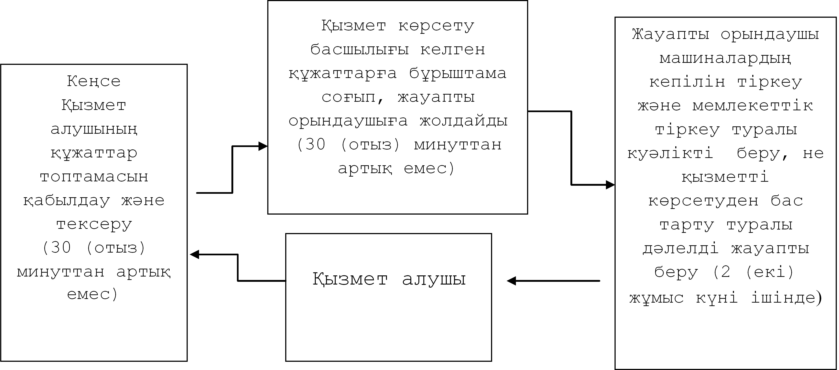

|  |  |
| --- | --- |
|  | Жамбыл облысы әкімдігінің 2014 жылғы 27 наурыздағы № 72 қаулысымен бекітілген |

**"Тракторларды және олардың базасында жасалған өздігінен жүретін шассилер мен механизмдерді, өздігінен жүретін ауыл шаруашылығы, мелиоративтік және жол-құрылыс машиналары мен механизмдерін, сондай-ақ жүріп өту мүмкіндігі жоғары арнайы машиналарды жүргізу құқығына куәліктер беру" мемлекеттiк қызмет көрсету регламенті**  
**1. Жалпы ережелер**

      1. "Тракторларды және олардың базасында жасалған өздігінен жүретін шассилер мен механизмдерді, өздігінен жүретін ауыл шаруашылығы, мелиоративтік және жол-құрылыс машиналары мен механизмдерін, сондай-ақ жүріп өту мүмкіндігі жоғары арнайы машиналарды жүргізу құқығына куәліктер беру" мемлекеттік қызметі (бұдан әрі – мемлекеттік қызмет) "Жамбыл облысы әкімдігінің ауыл шаруашылығы басқармасы" коммуналдық мемлекеттік мекемесінде және аудан әкімдіктерінің ауыл шаруашылығы бөлімдері коммуналдық мемлекеттік мекемелерінде (бұдан әрі – қызмет көрсетуші), сондай-ақ www.e.gov.kz "электрондық үкімет" порталы немесе www.elicense.kz "Е-лицензиялау" порталы (бұдан әрі – портал) арқылы жүзеге асырылады. Өтініштерді кабылдау және нәтижесін беруді қызмет көрсетуші жүзеге асырады.  
      2. Көрсетілетін мемлекеттік қызметтің нысаны: электрондық (ішінара автоматтандырылған) және (немесе) қағаз түрінде.  
      3. Көрсетілетін мемлекеттік қызметтің нәтижелері:  
      1) көрсетілетін қызметті берушіге жүгінген жағдайда – тракторларды және олардың базасында жасалған өздігінен жүретін шассилер мен механизмдерді, өздігінен жүретін ауыл шаруашылығы, мелиоративтік және жол-құрылыс машиналары мен механизмдерін, сондай-ақ жүріп өту мүмкіндігі жоғары арнайы машиналарды жүргізу құқығына куәлікті (бұдан әрі – тракторшы-машинист куәлігі) беру, тракторшы-машинист куәлігінің телнұсқасын қағаз нысанда беру;  
      2) порталда – көрсетілетін қызметті алушының тракторшы-машинист куәлігін немесе тракторшы-машинист куәлігінің телнұсқасын алуына болатын мекенжайды көрсете отырып, рұқсат беру құжатының дайындығы туралы хабарлама.

**2. Мемлекеттік қызмет көрсету процесінде құрылымдық бөлімшелер (қызметкерлер) мен көрсетілетін қызметті берушінің іс-қимыл тәртібін сипаттау**

      4. Мемлекеттік қызмет көрсетудегі іс-қимылдарды жүргізудің негізі мыналар болып табылады:  
      1) Мемлекеттік қызмет "Техникалық инспекция саласында мемлекеттік қызмет көрсету стандарттарын бекіту туралы" Қазақстан Республикасы Үкіметінің 03 наурыз 2014 жылғы № 171 қаулысымен бекітілген мемлекеттік көрсетілетін қызмет стандартындағы (бұдан әрі - Стандарт) қосымшаға сәйкес нысан бойынша қызмет алушының өтініші  
      2) Портал арқылы жүгінген кезде - қызмет алушының электрондық сұрау салуы.  
      5. Мемлекеттік қызмет көрсету процесі құрамына кіретін әрбір рәсімдердің (іс-әрекеттердің) орындалу мерзімдері:  
      1) Мемлекеттік қызмет көрсету кеңсесі құжаттарды қабылдап және оларға тіркеуді жүргізу уақыты - 30 (отыз) минуттан артық емес. Нәтижесі - мемлекеттік қызмет осы регламенттің 6-тармағында айқындалған қажетті құжаттар топтамасының толық болуы тексеріліп, кіріс нөмірін, тіркелген күнін (уақытын), өтінішті қабылдаған лауазымды тұлғаның тегі мен аты-жөнін және мемлекеттік қызметті алу күні мен дайын құжаттардың берілетін орнын көрсетіп, тіркеуге алынған өтініштің көшірмесін қызмет алушыға беру;  
      2) Мемлекеттік қызмет көрсету басшылығының кіріс құжаттарды қарау уақыты - 30 (отыз) минуттан артық емес. Нәтижесі – орындау үшін жауапты орындаушыны айқындау.  
      3) Қызмет көрсетуші жауапты орындаушы, қызмет алушы қажетті құжаттарды тапсырған кезден бастап 2 (екі) жұмыс күні ішінде немесе көрсетілетін қызметті беретін жерде куәлік беру туралы мәлімет болмаған жағдайда 15 (он бес) жұмыс күні ішінде осы регламенттің 6-тармағында көрсетілген қажетті құжаттар топтамасының толықтығы мен сәйкестігін тексереді. Нәтижесі тракторист-машинист куәлігін немесе тракторист-машинист куәлігінің телнұсқасын беру, не мемлекеттік қызметті көрсетуден бас тарту туралы дәлелді жауапты беру.  
      6. Мемлекеттік көрсетілетін қызметті алу үшін көрсетілетін қызметті алушы немесе оның өкілі (нотариат куәландырған сенімхат бойынша) мынадай құжаттарды:  
      1) көрсетілетін қызметті берушіге жүгінген жағдайда:  
      осы мемлекеттiк көрсетілетін қызмет стандартына қосымшаға сәйкес нысан бойынша өтінішті;  
      тиісті санаттар бағдарламасы бойынша оқудан өткені туралы куәліктің түпнұсқасы мен көшірмесі немесе "ауыл шаруашылығын механикаландыру" біліктілігін растайтын дипломның түпнұсқасымен көшірмесін (құжаттың түпнұсқасы мен көшірмесі салыстырып тексерілгеннен кейін түпнұсқа көрсетілетін қызметті алушыға қайтарылады);  
      белгіленген үлгідегі медициналық анықтаманы (медициналық анықтама бланкілерін Қазақстан Республикасы Денсаулық сақтау министрлігінің медициналық мекемелері береді);  
      куәлікті беру үшін 2008 жылғы 10 желтоқсандағы "Салық және бюджетке төленетін басқа да міндетті төлемдер туралы" Қазақстан Республикасының Кодексінде (Салық кодексі) белгіленген мемлекеттік бажды төлеу туралы құжатты;  
      көрсетілетін қызметті алушының жеке басы мен тұратын жерін куәландыратын құжаттардың көшірмесін;  
      төменгі сол жақ бұрышында ақ немесе түрлі түсті фоны бар мөлшері  
      3,5х4,5 см фотосуретті;  
      жоғары, техникалық және кәсіптік білім беру оқу орындарын (арнайы оқу орындарын, кәсіптік орта оқу орындарын) "ауыл шаруашылығын механикаландыру" мамандығы бойынша бітірген адамдарды қоспағанда, оқу ұйымының емтихан комиссиясы хаттамасының көшірмесін;  
      "қаршаналарды, квадроциклдерді жүргізуге рұқсат" деген жазбасы бар куәлікті алу үшін:  
      осы мемлекеттiк көрсетілетін қызмет стандартына қосымшаға сәйкес нысан бойынша өтінішті;  
      "А" және "В" немесе "Б" және "В" рұқсат беру санаттары бар тракторшы-машинист куәлігінің түпнұсқасы мен көшірмесін немесе "А" рұқсат беру санаты бар жүргізуші куәлігін;  
      куәлікті беру үшін мемлекеттік баждың төленгені туралы түбіртекті;  
      көрсетілетін қызметті алушының жеке басы мен тұратын жерін куәландыратын құжаттардың көшірмесін;  
      төменгі сол жақ бұрышында ақ немесе түрлі түсті фоны бар мөлшері  
      3,5х4,5 см фотосуретті ұсынады.  
      Көрсетілетін қызметті алушыға:  
      кіріс нөмірін;  
      тіркеу мерзімін;  
      өтінішті қабылдаған лауазымды адамның тегі мен аты-жөнін;  
      мемлекеттік көрсетілетін қызметті алатын күні және құжаттар беру орнын көрсете отырып, тіркелген өтініштің көшірмесі беріледі;  
      2) порталға жүгінген жағдайда:  
      көрсетілетін қызметті алушының ЭЦҚ-сымен куәландырылған электрондық құжат нысандағы сұрау салу;  
      тиісті санаттар бағдарламасы бойынша оқудан өткені туралы куәліктің түпнұсқасы мен көшірмесі немесе "ауыл шаруашылығын механикаландыру" біліктілігін растайтын дипломның түпнұсқасымен көшірмесін (құжаттың түпнұсқасы мен көшірмесі салыстырып тексерілгеннен кейін түпнұсқа көрсетілетін қызметті алушыға қайтарылады);  
      белгіленген үлгідегі медициналық анықтаманы (медициналық анықтама бланкілерін Қазақстан Республикасы Денсаулық сақтау министрлігінің медициналық мекемелері береді);  
      куәлікті беру үшін 2008 жылғы 10 желтоқсандағы "Салық және бюджетке төленетін басқа да міндетті төлемдер туралы" Қазақстан Республикасының Кодексінде (Салық кодексі) белгіленген мемлекеттік бажды төлеу туралы түбіртек – электрондық көшірмесін;  
      көрсетілетін қызметті алушының жеке басы мен тұратын жерін куәландыратын құжаттардың көшірмесін;  
      төменгі сол жақ бұрышында ақ немесе түрлі түсті фоны бар мөлшері  
      3,5х4,5 см фотосуретті;  
      жоғары, техникалық және кәсіптік білім беру оқу орындарын (арнайы оқу орындарын, орта кәсіптік оқу орындарын) "ауыл шаруашылығын механикаландыру" мамандығы бойынша бітірген адамдарды қоспағанда, оқу ұйымының емтихан комиссиясы хаттамасының көшірмесін;  
      "қаршаналарды, квадроциклдерді жүргізуге рұқсат" деген жазбасы бар куәлік алу үшін:  
      осы мемлекеттiк көрсетілетін қызмет стандартына қосымшаға сәйкес нысан бойынша өтінішті;  
      "А" және "В" немесе "Б" және "В" рұқсат беру санаттары бар тракторшы-машинист куәлігінің түпнұсқасы мен көшірмесін немесе "А" рұқсат беру санаты бар жүргізуші куәлігін;  
      куәлікті беру үшін мемлекеттік бажды төлеу туралы түбіртекті;  
      көрсетілетін қызметті алушының жеке басы мен тұратын жерін куәландыратын құжаттардың көшірмесін;  
      төменгі сол жақ бұрышында ақ немесе түрлі түсті фоны бар мөлшері 3,5х4,5 см фотосуретті ұсынады.

**3. Мемлекеттік қызмет көрсету процесінде құрылымдық бөлімшелер (қызметкерлер) мен көрсетілетін қызметті берушінің өзара іс-қимыл тәртібін сипаттау**

      7. Мемлекеттік қызмет көрсетуші құрылым бөлімдеріндегі (қызметкерлердің) қызмет көрсету процесіне қатысушылардың тізбесі:  
      1) қызмет көрсету кеңсесі;  
      2) қызмет көрсету басшылығы;  
      3) қызмет көрсетуші жауапты орындаушы.  
      8. Қызмет көрсетуші құрылым бөлімдеріндегі (қызметкерлердің) рәсімдердің (іс-әрекеттердің) кезектілігі мен әрбір рәсімдердің (іс-әрекеттердің) уақыт ұзақтығының сипаттамасы осы регламенттің 1-қосымшасындағы топтама-сызбада көрсетілген.

**4. Мемлекеттік қызмет көрсету процесінде халыққа қызмет көрсету орталығымен және (немесе) өзгеде қызмет көрсетушілермен, сондай-ақ ақпараттық жүйені пайдаланудағы өзара іс-қимылдар тәртібінің сипаттамасы.**

      9. Мемлекеттік қызмет көрсетушінің шешімі мен іс-әрекетін Портал арқылы жүргізу кезектілігі:  
      1) қызмет алушы жеке сәйкестендіру нөмірінің және бизнес сәйкестендіру нөмірінің, сондай-ақ паролінің (Порталда тіркелмеген қызмет алушылар үшін) көмегімен Портал арқылы тіркеуді жүзеге асырады;  
      2) 1-ші рәсім –мемлекеттік қызметті алу үшін қызмет алушының жеке сәйкестендіру нөмірінің / бизнес сәйкестендіру нөмірінің және паролін (енгізу рәсімі) Порталға енгізу;  
      3) 1-ші шарт - қызмет алушының жеке сәйкестендіру нөмірінің/бизнес сәйкестендіру нөмірінің және паролі арқылы Порталда тіркелген құжаттарының толықтығы мен сәйкестігін тексеру;  
      4) 2-ші рәсім - қызмет алушының құжаттары толық немесе сәйкес болмаған жағдайда, тіркеуден бас тарту туралы хабарламаны Порталда жасақтау;  
      5) 5) 3-ші рәсім – қызмет көрсету барысында қызмет алушының осы регламентте көрсетілген қызмет түрін таңдауына байланысты сұрау салу айқындылығы (расталған) үшін, қызмет алушының электрондық цифрлық қолтаңбасының тіркелу куәлігін таңдауы, сондай-ақ сұрау салу нысанын экранға шығарып, сұрау салу нысанына қоса тіркелген Стандарттың 9-тармағында көрсетілген қажетті құжаттар топтамасы электрондық көшірмесінің құрылымына және нысан талбына сай қызмет алушы нысанын (мәліметтердің енгізілуі) толтыру;  
      6) 2-ші шарт - электрондық цифрлық қолтаңбасы тіркелу куәлігінің жарамдылық мерзімін және оның тізімде болуы не болмауын (жойылуын), сондай-ақ сәйкестендіру мәліметінің (сұрау салуда көрсетілген жеке сәйкестендіру нөмірінің/бизнес сәйкестендіру нөмірінің мен электрондық цифрлық қолтаңбасы тіркелу куәлігінде көрсетілген жеке сәйкестендіру нөмірінің/бизнес сәйкестендіру нөмірінің) шынайылығын Порталда тексеру;  
      7) 4-ші рәсім – сұрау салушы электрондық цифрлық қолтаңбасы тіркелу куәлігінің шынайылығы расталмауына байланысты, сұранған қызметті көрсетуден бастарту хабарламасын жасақтау;  
      8) 5-ші рәсім–электрондық цифрлық қолтаңбасымен куәландырылған (расталған) электрондық құжаттарды (қызмет алушының сұрау салуын) өңдеу үшін "электрондық үкімет" шлюзі "электрондық үкімет" шлюзі арқылы аймақтық "электрондық үкімет" шлюзінің автоматтандырылған жұмыс орнына жіберу;  
      9) 3-ші шарт – қызмет көрсетуші, қызмет алушы ұсынған Стандартта көрсетілген құжаттардың сәйкестігін және қызмет көрсетуге негізділігін тексеру;  
      10) 6-шы рәсім - қызмет алушының құжаттары лайық болмаған жағдайда сұранған қызметті көрсетуден бастарту хабарламасын жасақтау;  
      11) 7-ші рәсім – қызмет алушының Порталмен жасақталған қызмет көрсету нәтижесін (электрондық құжат нысанындағы хабарлама) алуы. Электрондық құжат қызмет көрсетуші уәкілетті тұлғаның электрондық цифрлық қолтаңбасы арқылы жасақталады.  
      10. Портал арқылы мемлекеттік қызмет көрсету кезіндегі ақпараттық жүйенің функционалдық өзара іс-қимылдар әрекеті осы регламенттің 2-қосымшасында көрсетілген диаграмма бойынша жүзеге асырылады

|  |  |
| --- | --- |
|  | Тракторларды және олардың базасында жасалған өздігінен жүретін шассилер мен механизмдерді, өздігінен жүретін ауыл шаруашылығы, мелиоративтік және жол-құрылыс машиналары мен механизмдерін, сондай-ақ жүріп өту мүмкіндігі жоғары арнайы машиналарды жүргізу құқығына куәліктер беру" мемлекеттік қызмет көрсету регламентіне 1-қосымша |

**Рәсімдер (іс-әрекеттер) жүргізудің кезектілік сипаттамасының топтама-сызбасы**

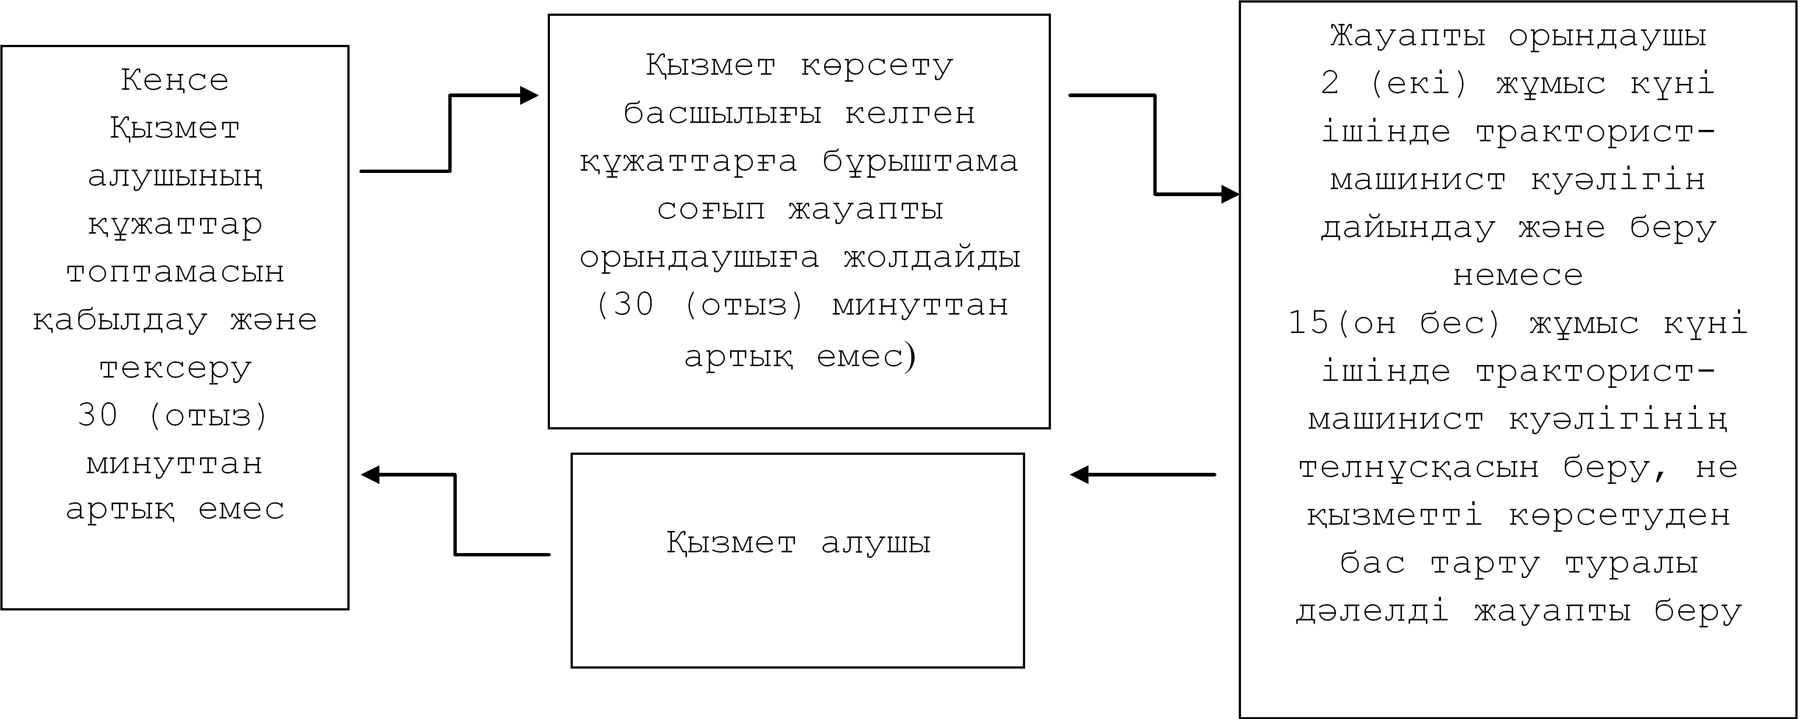

|  |  |
| --- | --- |
|  | "Тракторларды және олардың базасында жасалған өздігінен жүретін шассилер мен механизмдерді,өздігінен жүретін ауыл шаруашылығы, мелиоративтік және жол-құрылыс машиналары мен механизмдерін, сондай-ақ жүріп өту мүмкіндігі жоғары арнайы машиналарды жүргізу құқығына куәліктер беру" мемлекеттік қызмет көрсету регламентіне 2-қосымша |

**Портал арқылы мемлекеттік қызмет көрсету кезіндегі функционалдық өзара іс-қимылдар әрекеті диаграммасы**

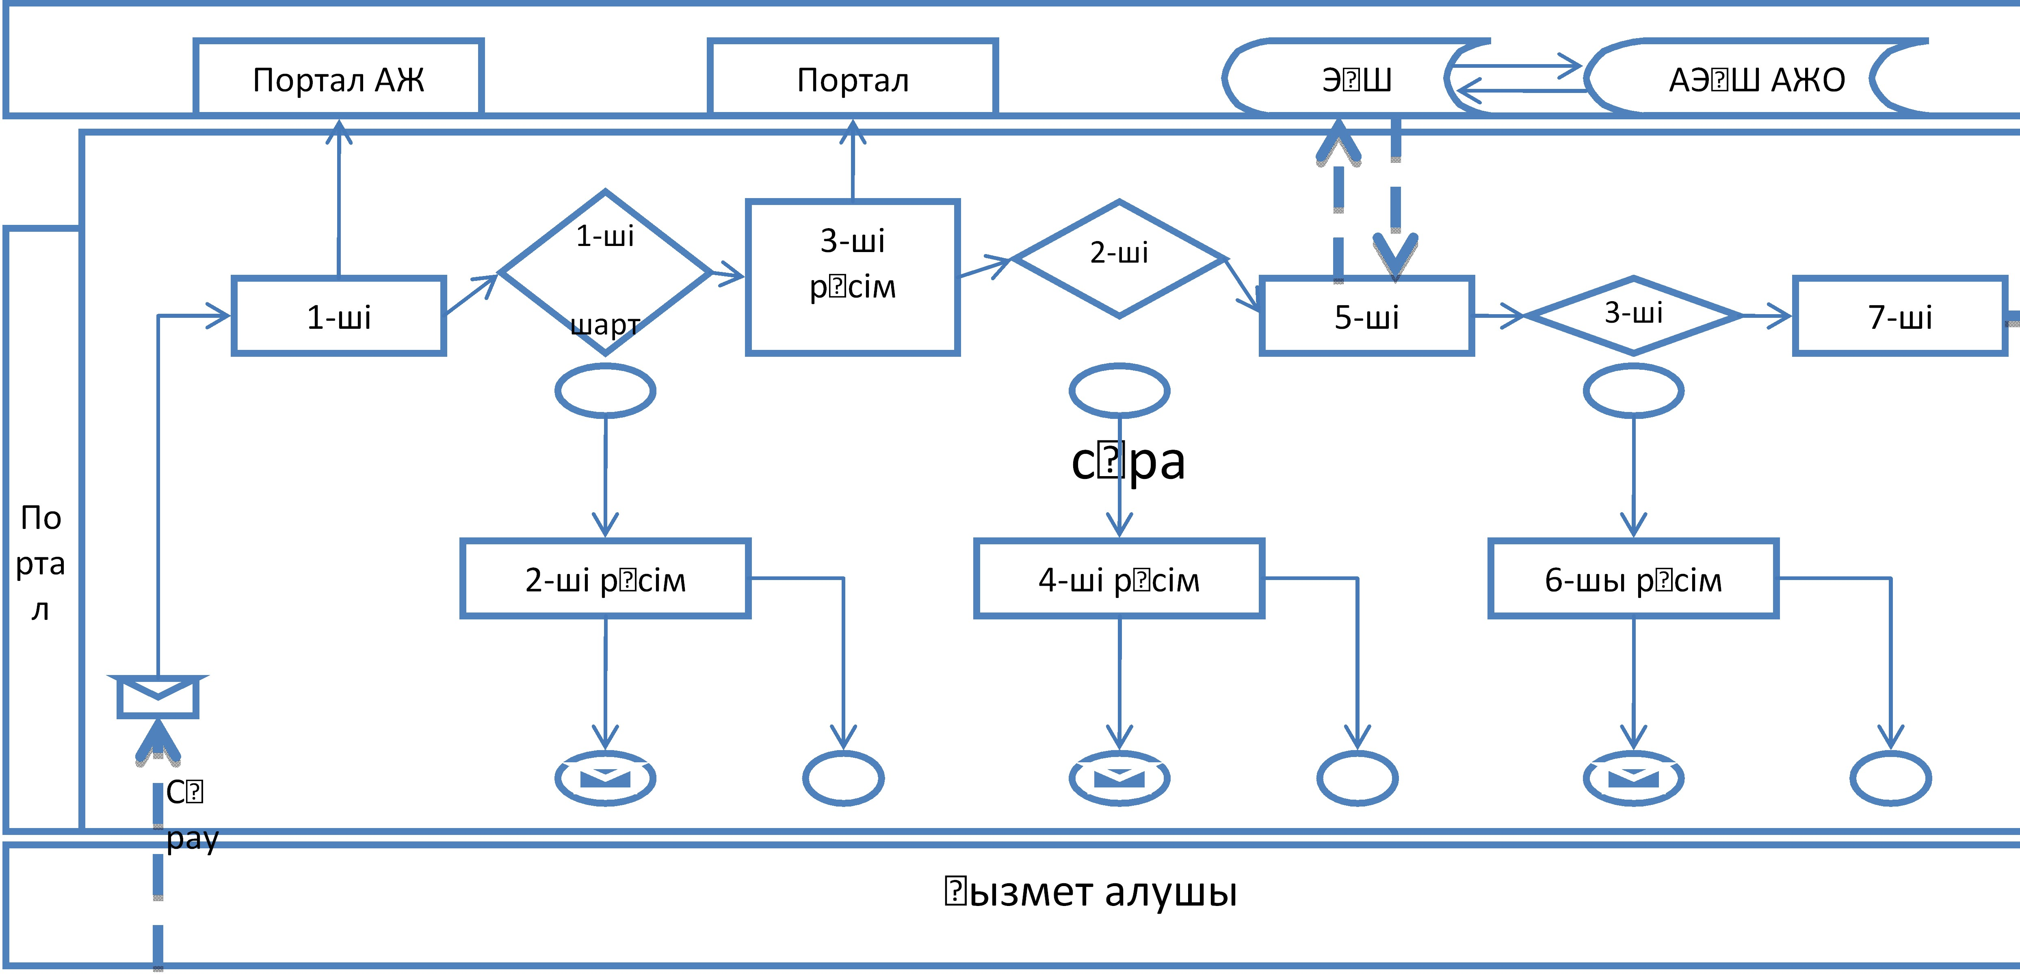

|  |  |
| --- | --- |
|  | Жамбыл облысы әкімдігінің 2014 жылғы 27 наурыздағы № 72 қаулысымен бекітілген |

**"Тракторларды және олардың базасында жасалған өздiгiнен жүретiн шассилер мен механизмдердi, өздiгiнен жүретiн ауыл шаруашылығы, мелиоративтiк және жол-құрылыс машиналары мен механизмдерiн, сондай-ақ жүріп өту мүмкіндігі жоғары арнайы машиналарды сенiмхат бойынша басқаратын адамдарды тiркеу" мемлекеттiк қызмет көрсету регламенті**  
**1. Жалпы ережелер**

      1. "Тракторларды және олардың базасында жасалған өздiгiнен жүретiн шассилер мен механизмдердi, өздiгiнен жүретiн ауыл шаруашылығы, мелиоративтiк және жол-құрылыс машиналары мен механизмдерiн, сондай-ақ жүріп өту мүмкіндігі жоғары арнайы машиналарды сенiмхат бойынша басқаратын адамдарды тiркеу" мемлекеттік қызметін (бұдан әрі – мемлекеттік қызмет) "Жамбыл облысы әкімдігінің ауыл шаруашылығы басқармасы" коммуналдық мемлекеттік мекемесі және аудан әкімдіктерінің ауыл шаруашылығы бөлімдері (бұдан әрі – қызмет көрсетуші) көрсетеді. Өтініштерді кабылдау және нәтижесін беруді қызмет көрсетуші жүзеге асырады.  
      2.Мемлекеттік қызмет көрсету нысаны: қағаз түрінде.  
      3. Көрсетілген мемлекеттік қызметтің нәтижесі көлік басқаруға арналған сенімхатқа мөртаңба басу болып табылады, не мемлекеттік қызметті көрсетуден бас тарту туралы дәлелді жауап беру болып табылады.

**2.Мемлекеттік қызмет көрсету процесінде құрылымдық бөлімшелер (қызметкерлер) мен көрсетілетін қызметті берушінің іс-қимыл тәртібін сипаттау**

      4. Мемлекеттік қызмет көрсетудегі іс-қимылдарды жүргізудің негізі:  
      Мемлекеттік қызмет "Техникалық инспекция саласында мемлекеттік қызмет көрсету стандарттарын бекіту туралы" Қазақстан Республикасы Үкіметінің 03 наурыз 2014 жылғы № 171 қаулысымен бекітілген мемлекеттік көрсетілетін қызмет стандартындағы (бұдан әрі - Стандарт) қосымшаға сәйкес нысан бойынша қызмет алушының өтініші.  
      5. Мемлекеттік қызмет көрсету процесі құрамына кіретін әрбір рәсімдердің (іс-әрекеттердің) орындалу мерзімдері:  
      1) Мемлекеттік қызмет көрсету кеңсесі құжаттарды қабылдап және оларға тіркеуді жүргізу уақыты - 30 (отыз) минуттан артық емес. Нәтижесі – мемлекеттік қызмет регламенттің 6-тармағында айқындалған қажетті құжаттар топтамасының толық болуы тексеріліп, кіріс нөмірін, тіркелген күнін (уақытын), өтінішті қабылдаған лауазымды тұлғаның тегі мен аты-жөнін және мемлекеттік қызметті алу күні мен дайын құжаттардың берілетін орнын көрсетіп, тіркеуге алынған өтініштің көшірмесін қызмет алушыға беру;  
      2) Мемлекеттік қызмет көрсету басшылығының кіріс құжаттарды қарау уақыты - 30 (отыз) минуттан артық емес. Нәтижесі – орындау үшін жауапты орындаушыны айқындау.  
      3) Қызмет көрсетуші жауапты орындаушы қызмет алушы қажетті құжаттарды тапсырған сәттен бастап 1 (бір) жұмыс күні ішінде мемлекеттік көрсетілетін қызмет осы регламенттің 6-тармағында көрсетілген қажетті құжаттар топтамасының толықтығы мен сәйкестігін тексереді. Нәтижесі – көлік басқаруға арналған сенімхатқа мөртаңба басу, не мемлекеттік қызметті көрсетуден бас тарту туралы дәлелді жауапты беру.  
      6. Мемлекеттік көрсетілетін қызметті алу үшін көрсетілетін қызметті алушы немесе оның өкілі (нотариат куәландырған сенімхат бойынша) мынадай құжаттарды ұсынады:  
      1) еркін нысанда өтініш;  
      2) көлікті басқару құқығына берілген сенімхаттың төлнұсқасы және көшірмесі;  
      3) жеке басын куәландыратын құжаттың көшірмесі;  
      4) техникалық паспорттың көшірмесі.  
      Көрсетілетін қызметті алушыға:  
      1) кіріс нөмірін;  
      2) тіркелген күнін;  
      3) өтінішті қабылдаған лауазымды адамның тегі мен аты-жөнін;  
      4) мемлекеттік көрсетілетін қызметті алу күні (уақыты) және құжаттарды беру орнын көрсете отырып, тіркелген өтініштің көшірмесі беріледі.

**3. Мемлекеттік қызмет көрсету процесінде құрылымдық**  
**бөлімшелер (қызметкерлер) мен көрсетілетін қызметті берушінің өзара іс-қимыл тәртібін сипаттау**

      7. Мемлекеттік қызмет көрсетуші құрылым бөлімдеріндегі (қызметкерлердің) қызмет көрсету процесіне қатысушылардың тізбесі:  
      1) қызмет көрсету кеңсесі;  
      2) қызмет көрсету басшылығы;  
      3) қызмет көрсетуші жауапты орындаушы.  
      8. Қызмет көрсетуші құрылым бөлімдеріндегі (қызметкерлердің) рәсімдердің (іс-әрекеттердің) кезектілігі мен әрбір рәсімдердің (іс-әрекеттердің) уақыт ұзақтығының сипаттамасы осы регламенттің 1-қосымшасындағы топтама-сызбада көрсетілген.

|  |  |
| --- | --- |
|  | "Тракторларды және олардың базасында жасалған өздiгiнен жүретiн шассилер мен механизмдердi, өздiгiнен жүретiн ауыл шаруашылығы, мелиоративтiк және жол-құрылыс машиналары мен механизмдерiн, сондай-ақ жүріп өту мүмкіндігі жоғары арнайы машиналарды сенiмхат бойынша басқаратын адамдарды тiркеу" мемлекеттік көрсетілетін қызмет регламентіне 1-қосымша |

**Рәсімдер (іс-әрекеттер) жүргізудің кезектілік сипаттамасының топтама-сызбасы**

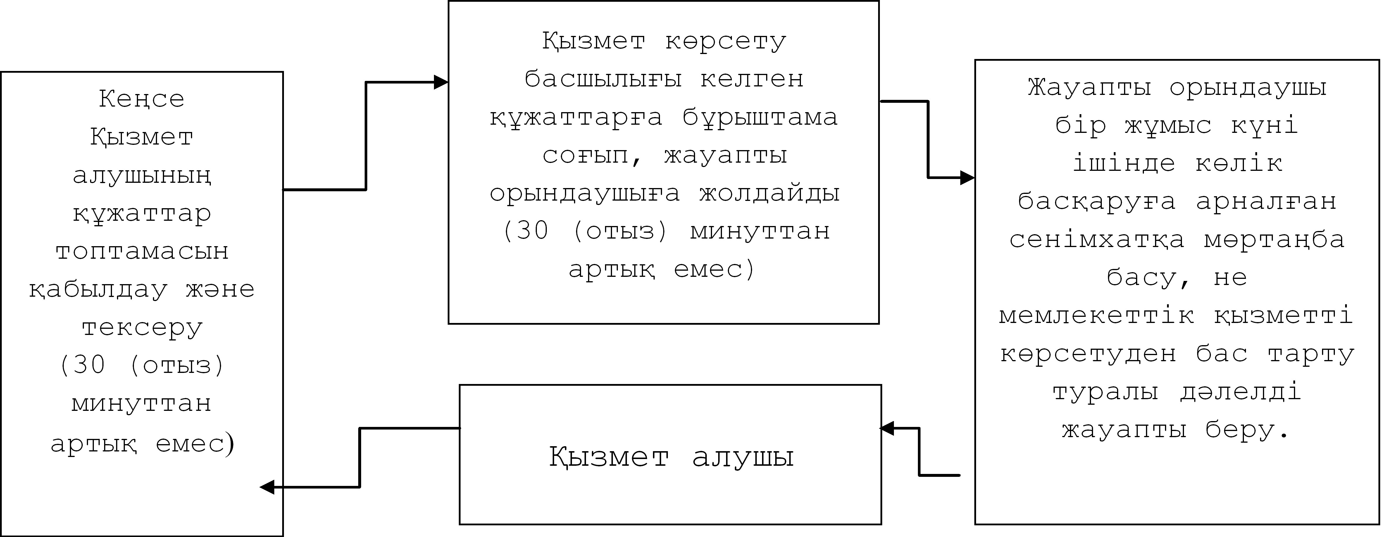

|  |  |
| --- | --- |
|  | Жамбыл облысы әкімдігінің 2014 жылғы 27 наурыздағы № 72 қаулысымен бекітілген |

**"Тракторларды және олардың базасында жасалған өздiгiнен жүретiн шассилер мен механизмдердi, монтаждалған арнайы жабдығы бар тiркемелердi қоса алғанда, олардың тiркемелерiн, өздiгiнен жүретiн ауыл шаруашылығы, мелиоративтiк және жол-құрылыс машиналары мен механизмдерiн, сондай-ақ жүріп өту мүмкіндігі жоғары арнайы машиналарды нөмiрлiк тiркеу белгiлерiн бере отырып, тiркеу, қайта тiркеу" мемлекеттiк қызмет көрсету регламенті**  
**1. Жалпы ережелер**

      1. "Тракторларды және олардың базасында жасалған өздiгiнен жүретiн шассилер мен механизмдердi, монтаждалған арнайы жабдығы бар тiркемелердi қоса алғанда, олардың тiркемелерiн, өздiгiнен жүретiн ауыл шаруашылығы, мелиоративтiк және жол-құрылыс машиналары мен механизмдерiн, сондай-ақ жүріп өту мүмкіндігі жоғары арнайы машиналарды нөмiрлiк тiркеу белгiлерiн бере отырып, тiркеу, қайта тiркеу" мемлекеттік қызметін (бұдан әрі – мемлекеттік қызмет) "Жамбыл облысы әкімдігінің ауыл шаруашылығы басқармасы" коммуналдық мемлекеттік мекемесі және аудан әкімдіктерінің ауыл шаруашылығы бөлімдері (бұдан әрі – қызмет көрсетуші) көрсетеді. Өтініштерді кабылдау және нәтижесін беруді қызмет көрсетуші жүзеге асырады.  
      2. Мемлекеттік қызмет көрсету нысаны: қағаз түрінде.  
      3. Көрсетілген мемлекеттік қызметтің нәтижесі тіркеу құжаттарын (телнұсқаларын) және мемлекеттік нөмірлік белгілерін қағаз нысанда беру болып табылады, не мемлекеттік қызметті көрсетуден бас тарту туралы дәлелді жауап беру болып табылады.

**2. Мемлекеттік қызмет көрсету процесінде құрылымдық бөлімшелер (қызметкерлер) мен көрсетілетін қызметті берушінің іс-қимыл тәртібін сипаттау**

      4. Мемлекеттік қызмет көрсетудегі іс-қимылдарды жүргізудің негізі:  
      Мемлекеттік қызмет "Техникалық инспекция саласында мемлекеттік қызмет көрсету стандарттарын бекіту туралы" Қазақстан Республикасы Үкіметінің 03 наурыз 2014 жылғы № 171 қаулысымен бекітілген мемлекеттік көрсетілетін қызмет стандартындағы (бұдан әрі - Стандарт) қосымшаға сәйкес нысан бойынша қызмет алушының өтініші.  
      5. Мемлекеттік қызмет көрсету процесі құрамына кіретін әрбір рәсімдердің (іс-әрекеттердің) орындалу мерзімдері:  
      1) Мемлекеттік қызмет көрсету кеңсесі құжаттарды қабылдап және оларға тіркеуді жүргізу уақыты - 30 (отыз) минуттан артық емес. Нәтижесі – мемлекеттік қызмет осы регламенттің 6-тармағында айқындалған қажетті құжаттар топтамасының толық болуы тексеріліп, кіріс нөмірін, тіркелген күнін (уақытын), өтінішті қабылдаған лауазымды тұлғаның тегі мен аты-жөнін және мемлекеттік қызметті алу күні мен дайын құжаттардың берілетін орнын көрсетіп, тіркеуге алынған өтініштің көшірмесін қызмет алушыға беру;  
      2) Мемлекеттік қызмет көрсету басшылығының кіріс құжаттарды қарау уақыты - 30 (отыз) минуттан артық емес. Нәтижесі – орындау үшін жауапты орындаушыны айқындау.  
      3) Қызмет көрсетуші жауапты орындаушы қызмет алушы қажетті құжаттарды тапсырған сәттен бастап 15 (он бес) күнтізбелік күн ішінде мемлекеттік қызмет осы регламенттің 6-тармағында көрсетілген қажетті құжаттар топтамасының толықтығы мен сәйкестігін тексереді. Нәтижесі – тіркеу құжаттары (телнұсқалары) мен мемлекеттік тіркеу нөмірлік белгілерін беру, не мемлекеттік қызметті көрсетуден бас тарту туралы дәлелді жауапты беру.  
      6. Мемлекеттік көрсетілетін қызметті алу үшін көрсетілетін қызметті алушы не оның өкілі (нотариат куәландырған сенімхат бойынша) көрсетілетін қызметті берушіге мынадай құжаттарды ұсынады:  
      1) осы мемлекеттiк көрсетілетін қызмет стандартына қосымшаға сәйкес нысан бойынша өтініш;  
      2) көрсетілетін қызметті алушының жеке басы мен тұратын жерін куәландыратын құжаттардың түпнұсқалары мен көшірмелері – жеке тұлғалар үшін (құжаттардың түпнұсқалары мен көшірмелері салыстырып тексерілгеннен кейін түпнұсқалар өтініш берушіге қайтарылады);  
      3) заңды тұлғаның құрылтай құжаттары (заңды тұлғаның мөрімен куәландырылған тіркеу (қайта тіркеу) туралы куәліктің көшірмесі) – заңды тұлғалар үшін;  
      4) машинаның тіркеу құжатын мемлекеттік тіркеу, қайта тіркеу және телнұсқасын беру үшін алымның төленгені туралы құжат;  
      5) машинаны:  
      6) оны кәдеге жарату (жарамсыз деп тану, есептен шығару) жағдайларын қоспағанда;  
      7) машинаны тіркеу пунктіне байқап қарау үшін әкелуге кедергі болатын дәйекті жағдайлар (сыну, габариттері және (немесе) техникалық сипаттамалары мүмкіндік бермейді) болған кезде, машина тұрған жерде инженер-инспектор жасаған машинаны техникалық байқап қарау актісін ұсынуға рұқсат беріледі, бұл ретте осы актінің қолданылу мерзімі күнтізбелік 30 (отыз) күнді құрайды;  
      8) шарттың (сатып алу-сату, айырбастау, сыйға тарту, қарызға беру) түпнұсқасы немесе нотариат куәландырған көшірмесі,соттың шешімі немесе меншік құқығын растайтын Қазақстан Республикасының қолданыстағы заңнамасына сәйкес жасалған өзге құжаттар;  
      9) машинаның тіркеу құжаты және мемлекеттік тіркеу нөмірлік белгісі үшін мемлекеттік баждың төлемін растайтын құжат;  
      10) жаңа және қолдан жасалған машиналарға немесе Қазақстан Республикасының аумағына әкелінген машиналарға Қазақастан Республикасының сәйкестік сертификаты немесе оның қауіпсіздік техникасының белгіленген талаптарына сәйкес келуін растайтын басқа құжат;  
      11) кедендік жүк декларациясы (машинаны шетелден сатып алған кезде), Кеден одағының тауары болып табылатын тауардың шығу сертификатының көшірмесін, машинаны әкелу туралы өтініштің көшірмесі мен түпнұсқасын және салыстырып тексеру үшін салық органы қойған белгісі бар жанама салықтардың төленуін қоспағанда, құжаттарды берген тек кеден органы куәландырған кеден құжаттарының көшірмелері;  
      12) көлік құралдарына салық төленгенін растайтын құжат не көлік құралдарына салық төлеуден босатылғанын растайтын құжат – жеке тұлғалар үшін.  
      Көрсетілетін қызметті алушыға:  
      1) кіріс нөмірін;  
      2) тіркелген күнін;  
      3) өтінішті қабылдаған лауазымды адамның тегі мен аты-жөнін;  
      4) мемлекеттік көрсетілетін қызметті алу күнін (уақытын) және құжаттарды беру орнын көрсете отырып, тіркелген өтініштің көшірмесі беріледі.  
      Мемлекеттiк тiркеу іс-әрекетіне ұшырайтын машина ортақ меншікте болған жағдайда, тіркеу құжаттарында барлық меншік иелері көрсетіледі және барлық құжаттар машиналардың барлық иелерінің атынан беріледі.  
      Меншік иелері 14 жастағы кәмелетке толмаған азаматтар болып табылған жағдайда, олардың атынан тіркеу іс-әрекеттерін ата-аналары (бала асырап алушылар) немесе қамқорлық пен қамқоршылық органдарытуу туралы куәлікті ұсына отырып жүргізеді.  
      Меншік иелері 14-тен 18-ге дейінгі жастағы адамдар болып табылған жағдайда, тіркеу іс-әрекеттерін ата-аналардың (бала асырап алушылардың) жазбаша келісімімен осы адамдар немесе қамқорлық пен қамқоршылық органдары туу туралы куәлікті ұсына отырып жасайды.  
      Аукциондар мен сауда биржалары арқылы заңды және жеке тұлғалар сатып алған машиналарды тiркеу көрсетілетін қызметті алушыға уәкілетті адамдардың тиісті мөрлерімен және қолдарымен куәландырылған аукционның хаттамасын және сатып алу-сату шартын ұсынғаннан кейін жүргізіледі.  
      Машинаны мемлекеттік тіркеуді жалға алу, лизинг, ипотека, қарыз шарттарына сәйкес сенімгерлік басқаруға, шаруашылық жүргізуге берілген адамдар жүргізген жағдайда, оларға қатысты тіркеу іс-әрекеттері осы келісімдерге қатысушының (қатысушылардың) жазбаша келісімімен жүргізіледі.

**3. Мемлекеттік қызмет көрсету процесінде құрылымдық бөлімшелер (қызметкерлер) мен көрсетілетін қызметті берушінің өзара іс-қимыл тәртібін сипаттау**

      7. Мемлекеттік қызмет көрсетуші құрылым бөлімдеріндегі (қызметкерлердің) қызмет көрсету процесіне қатысушылардың тізбесі:  
      1) қызмет көрсету кеңсесі;  
      2) қызмет көрсету басшылығы;  
      3) қызмет көрсетуші жауапты орындаушы.  
      8. Қызмет көрсетуші құрылым бөлімдеріндегі (қызметкерлердің) рәсімдердің (іс-әрекеттердің) кезектілігі мен әрбір рәсімдердің (іс-әрекеттердің) уақыт ұзақтығының сипаттамасы осы регламенттің 1-қосымшасындағы топтама-сызбада көрсетілген.

|  |  |
| --- | --- |
|  | "Тракторларды және олардың базасында жасалған өздiгiнен жүретiн шассилер мен механизмдердi, монтаждалған арнайы жабдығы бар тiркемелердi қоса алғанда, олардың тiркемелерiн, өздiгiнен жүретiн ауыл шаруашылығы, мелиоративтiк және жол-құрылыс машиналары мен механизмдерiн, сондай-ақ жүріп өту мүмкіндігі жоғары арнайы машиналарды нөмiрлiк тiркеу белгiлерiн бере отырып, тiркеу, қайта тiркеу" мемлекеттік қызмет көрсету регламентіне 1-қосымша |

**Рәсімдер (іс-әрекеттер) жүргізудің кезектілік сипаттамасының топтама-сызбасы**



|  |  |
| --- | --- |
|  | Жамбыл облысы әкімдігінің 2014 жылғы 27 наурыздағы № 72 қаулысымен бекітілген |

**"Тракторларды және олардың базасында жасалған өздігінен жүретін шассилер мен механизмдерді, монтаждалған арнайы жабдығы бар тіркемелерді қоса алғанда, олардың тіркемелерін, өздігінен жүретін ауыл шаруашылығы, мелиоративтік және жол-құрылыс машиналары мен механизмдерін, сондай-ақ жүріп өту мүмкіндігі жоғары арнайы машиналарды жыл сайынғы мемлекеттік техникалық байқаудан өткізу" мемлекеттiк қызмет көрсету регламенті**  
**1. Жалпы ережелер**

      1. "Тракторларды және олардың базасында жасалған өздігінен жүретін шассилер мен механизмдерді, монтаждалған арнайы жабдығы бар тіркемелерді қоса алғанда, олардың тіркемелерін, өздігінен жүретін ауыл шаруашылығы, мелиоративтік және жол-құрылыс машиналары мен механизмдерін, сондай-ақ жүріп өту мүмкіндігі жоғары арнайы машиналарды жыл сайынғы мемлекеттік техникалық байқаудан өткізу" мемлекеттік қызметін (бұдан әрі – мемлекеттік қызмет) "Жамбыл облысы әкімдігінің ауыл шаруашылығы басқармасы" коммуналдық мемлекеттік мекемесі және аудан әкімдіктерінің ауыл шаруашылығы бөлімдері (бұдан әрі – қызмет көрсетуші), сондай-ақ www.e.gov.kz "электрондық үкімет" порталы немесе www.elicense.kz "Е-лицензиялау" порталы (бұдан әрі – портал) арқылы көрсетеді. Өтініштерді кабылдау және нәтижесін беруді қызмет көрсетуші жүзеге асырады.  
      2. Мемлекеттік қызмет көрсету нысаны: электрондық (ішінара автоматтандырылған) және (немесе) қағаз түрінде.  
      3. Көрсетілетін мемлекеттік қызметтің нәтижелері:  
      1) көрсетілетін қызметті берушіге жүгінген жағдайда –Мемлекеттік техникалық байқаудан өткені туралы талонды (талонның телнұсқасын) бере отырып, тракторларды және олардың базасында жасалған өздiгiнен жүретiн шассилер мен механизмдердi, монтаждалған арнайы жабдығы бар тiркемелердi қоса алғанда, олардың тiркемелерiн, өздiгiнен жүретiн ауыл шаруашылығы, мелиоративтiк және жол-құрылысы машиналары мен механизмдерiн, сондай-ақ жүріп өту мүмкіндігі жоғары арнайы машиналарды (бұдан әрі – машиналар) мемлекеттiк техникалық байқаудан өткiзу, не мемлекеттік қызметті көрсетуден бас тарту туралы дәлелді жауап беру;  
      2) порталда – құжаттарды қарауға қабылдау туралы хабарлама, не мемлекеттік қызметті көрсетуден бас тарту туралы дәлелді жауапты уәкілетті лауазымды тұлғаның электрондық цифрлық қолтаңбасымен куәландырылған электрондық құжат нысанында беру.

**2. Мемлекеттік қызмет көрсету процесінде құрылымдық бөлімшелер (қызметкерлер) мен көрсетілетін қызметті берушінің іс-қимыл тәртібін сипаттау**

      4. Мемлекеттік қызмет көрсетудегі іс-қимылдарды жүргізудің негізі мыналар болып табылады:  
      1) Мемлекеттік қызмет "Техникалық инспекция саласында мемлекеттік қызмет көрсету стандарттарын бекіту туралы" Қазақстан Республикасы Үкіметінің 03 наурыз 2014 жылғы № 171 қаулысымен бекітілген мемлекеттік көрсетілетін қызмет стандартындағы (бұдан әрі - Стандарт) қосымшаға сәйкес нысан бойынша қызмет алушының өтініші.  
      2) Портал арқылы жүгінген кезде - қызмет алушының электрондық сұрау салуы.  
      5. Мемлекеттік қызмет көрсету процесі құрамына кіретін әрбір рәсімдердің (іс-әрекеттердің) орындалу мерзімдері:  
      1) Мемлекеттік қызмет көрсету кеңсесі құжаттарды қабылдап және оларға тіркеуді жүргізу уақыты - 40 (қырық) минуттан артық емес. Нәтижесі - мемлекеттік көрсетілетін қызмет осы регламенттің 6-тармағында айқындалған қажетті құжаттар топтамасының толық болуы тексеріліп, кіріс нөмірін, тіркелген күнін (уақытын), өтінішті қабылдаған лауазымды тұлғаның тегі мен аты-жөнін және мемлекеттік қызметті алу күні мен дайын құжаттардың берілетін орнын көрсетіп, тіркеуге алынған өтініштің көшірмесін қызмет алушыға беру;  
      2) Мемлекеттік қызмет көрсету басшылығының кіріс құжаттарды қарау уақыты - 40 (қырық) минуттан артық емес. Нәтижесі – орындау үшін жауапты орындаушыны айқындау.  
      3) Қызмет көрсетуші жауапты орындаушы қызмет алушы қажетті құжаттарды тапсырған сәттен бастап 15 (он бес) күнтізбелік күн ішінде мемлекеттік көрсетілетін қызмет осы регламенттің 6-тармағында көрсетілген қажетті құжаттар топтамасының толықтығы мен сәйкестігін тексеріп, машинаға техникалық байқау жүргізеді. Нәтижесі – мемлекеттік байқаудан өткені туралы талон беру, немесе сәйкес мөртабанды көлік құралының техпаспортына басу, не мемлекеттік қызметті көрсетуден бас тарту туралы дәлелді жауап беру.  
      6. Мемлекеттік көрсетілетін қызметті алу үшін көрсетілетін қызметті алушы немесе оның өкілі (нотариат куәландырған сенімхат бойынша) мынадай құжаттарды ұсынады:  
      1) көрсетілетін қызметті берушіге жүгінген жағдайда:  
      заңды тұлғалар үшін:  
      еркін нысандағы өтініш;  
      маркасын және моделін, шығарылған жылын, машинаның және қозғалтқыштың зауыттық нөмірін, мемлекеттік нөмірлік белгінің сериясын және нөмірін көрсете отырып, баланста тұрған машиналар тізімі;  
      машинаны тіркеу құжаттары (техникалық паспорт);  
      заңды тұлғаның мөрімен куәландырылған машинаны мемлекеттік техникалық байқаудан өткізу актісі;  
      көлік құралдарына салық төленгенін растайтын құжат не көлік құралдарына салық төлеуден босатылғанын растайтын құжат.  
      жеке тұлғалар үшін:  
      еркін нысандағы өтініш;  
      азаматтың жеке басын куәландыратын құжат;  
      адамның мүддесін білдіруге азаматтың өкілеттілігін куәландыратын сенімхат (бар болса);  
      машинаны тіркеу құжаты (техникалық паспорт);  
      көлік құралдарына салық төленгенін растайтын құжат не көлік құралдарына салық төлеуден босатылғанын растайтын құжат.  
      Көрсетілетін қызметті алушыға:  
      кіріс нөмірін;  
      тіркелген күнін;  
      өтінішті қабылдаған лауазымды адамның тегі мен аты-жөнін;  
      мемлекеттік көрсетілетін қызметті алатын күні және құжаттар беру орнын көрсете отырып, тіркелген өтініштің көшірмесі беріледі;  
      2) портал арқылы жүгінген жағдайда:  
      заңды тұлғалар үшін:  
      көрсетілетін қызметті алушының ЭЦҚ-сымен куәландырылған электрондық құжат нысандағы сұрау салу;  
      маркасын және моделін, шығарылған жылын, машинаның және қозғалтқыштың зауыттық нөмірін, мемлекеттік нөмірлік белгінің сериясын және нөмірін көрсете отырып, баланста тұрған машиналар тізімі – электрондық көшірме;  
      машинаны тіркеу құжаттары (техникалық паспорт) – электрондық көшірме;  
      заңды тұлғаның мөрімен куәландырылған машинаны мемлекеттік техникалық байқаудан өткізу актісі;  
      көлік құралдарына салық төленгенін растайтын құжат немесе көлік құралдарына салық төлеуден босатылғанын растайтын құжат;  
      жеке тұлғалар үшін:  
      көрсетілетін қызметті алушының ЭЦҚ-сымен куәландырылған электрондық құжат нысандағы сұрау салу;  
      машинаны тіркеу құжаттары (техникалық паспорт) – электрондық көшірме;  
      көлік құралдарына салық төленгенін растайтын құжат немесе көлік құралдарына салық төлеуден босатылғанын растайтын құжат – электрондық көшірме.  
      Жеке және заңды тұлғалар міндетті түрде оларға жататын машиналардың техникалық күйін байқаудан өткізу үшін ұсынады.

**3. Мемлекеттік қызмет көрсету процесінде құрылымдық бөлімшелер (қызметкерлер) мен көрсетілетін қызметті берушінің өзара іс-қимыл тәртібін сипаттау**

      7. Мемлекеттік қызмет көрсетуші құрылым бөлімдеріндегі (қызметкерлердің) қызмет көрсету процесіне қатысушылардың тізбесі:  
      1) қызмет көрсету кеңсесі;  
      2) қызмет көрсету басшылығы;  
      3) қызмет көрсетуші жауапты орындаушы.  
      8. Қызмет көрсетуші құрылым бөлімдеріндегі (қызметкерлердің) рәсімдердің (іс-әрекеттердің) кезектілігі мен әрбір рәсімдердің (іс-әрекеттердің) уақыт ұзақтығының сипаттамасы осы регламенттің 1-қосымшасындағы топтама-сызбада көрсетілген.

**4. Халыққа қызмет көрсету орталықтарымен және (немесе) өзге де көрсетілетін қызметті берушілермен өзара іс-қимыл тәртібін, сондай-ақ мемлекеттік қызмет көрсету процесінде ақпараттық жүйелерді пайдалану тәртібін сипаттау**

      9. Мемлекеттік қызмет көрсетушінің шешімі мен іс-әрекетін Портал арқылы жүргізу кезектілігі:  
      1) қызмет алушы жеке сәйкестендіру нөмірінің және бизнес сәйкестендіру нөмірінің, сондай-ақ паролінің (Порталда тіркелмеген қызмет алушылар үшін) көмегімен Портал арқылы тіркеуді жүзеге асырады;  
      2) 1-ші рәсім –мемлекеттік қызметті алу үшін қызмет алушының жеке сәйкестендіру нөмірінің / бизнес сәйкестендіру нөмірінің және паролін (енгізу рәсімі) Порталға енгізу;  
      3) 1-ші шарт - қызмет алушының жеке сәйкестендіру нөмірінің/бизнес сәйкестендіру нөмірінің және паролі арқылы Порталда тіркелген құжаттарының толықтығы мен сәйкестігін тексеру;  
      4) 2-ші рәсім - қызмет алушының құжаттары толық немесе сәйкес болмаған жағдайда, тіркеуден бас тарту туралы хабарламаны Порталда жасақтау;  
      5) 3-ші рәсім – қызмет көрсету барысында қызмет алушының осы регламентте көрсетілген қызмет түрін таңдауына байланысты сұрау салу айқындылығы (расталған) үшін, қызмет алушының электрондық цифрлық қолтаңбасының тіркелу куәлігін таңдауы, сондай-ақ сұрау салу нысанын экранға шығарып, сұрау салу нысанына қоса тіркелген Стандарттың 9-тармағында көрсетілген қажетті құжаттар топтамасы электрондық көшірмесінің құрылымына және нысан талбына сай қызмет алушы нысанын (мәліметтердің енгізілуі) толтыру;  
      6) 2-ші шарт - электрондық цифрлық қолтаңбасы тіркелу куәлігінің жарамдылық мерзімін және оның тізімде болуы не болмауын (жойылуын), сондай-ақ сәйкестендіру мәліметінің (сұрау салуда көрсетілген жеке сәйкестендіру нөмірінің/бизнес сәйкестендіру нөмірінің мен электрондық цифрлық қолтаңбасы тіркелу куәлігінде көрсетілген жеке сәйкестендіру нөмірінің / бизнес сәйкестендіру нөмірінің) шынайылығын Порталда тексеру;  
      7) 4-ші рәсім – сұрау салушы электрондық цифрлық қолтаңбасы тіркелу куәлігінің шынайылығы расталмауына байланысты, сұранған қызметті көрсетуден бастарту хабарламасын жасақтау;  
      8) 5-ші рәсім–электрондық цифрлық қолтаңбасымен куәландырылған (расталған) электрондық құжаттарды (қызмет алушының сұрау салуын) өңдеу үшін "электрондық үкімет" шлюзі "электрондық үкімет" шлюзі арқылы аймақтық "электрондық үкімет" шлюзінің автоматтандырылған жұмыс орнына жіберу;  
      9) 3-ші шарт – қызмет көрсетуші, қызмет алушы ұсынған Стандартта көрсетілген құжаттардың сәйкестігін және қызмет көрсетуге негізділігін тексеру;  
      10) 6-шы рәсім - қызмет алушының құжаттары лайық болмаған жағдайда сұранған қызметті көрсетуден бастарту хабарламасын жасақтау;  
      11) 7-ші рәсім – қызмет алушының Порталмен жасақталған қызмет көрсету нәтижесін (электрондық құжат нысанындағы хабарлама) алуы. Электрондық құжат қызмет көрсетуші уәкілетті тұлғаның электрондық цифрлық қолтаңбасы арқылы жасақталады.  
      10. Портал арқылы мемлекеттік қызмет көрсету кезіндегі ақпараттық жүйенің функционалдық өзара іс-қимылдар әрекеті осы регламенттің 2-қосымшасында көрсетілген диаграмма бойынша жүзеге асырылады.

|  |  |
| --- | --- |
|  | "Тракторларды және олардың базасында жасалған өздігінен жүретін шассилер мен механизмдерді, монтаждалған арнайы жабдығы бар тіркемелерді қоса алғанда, олардың тіркемелерін, өздігінен жүретін ауыл шаруашылығы, мелиоративтік және жол-құрылыс машиналары мен механизмдерін, сондай-ақ жүріп өту мүмкіндігі жоғары арнайы машиналарды жыл сайынғы мемлекеттік техникалық байқаудан өткізу" мемлекеттiк қызмет көрсету регламентіне 1-қосымша |

**Рәсімдер (іс-әрекеттер) жүргізудің кезектілік сипаттамасының топтама-сызбасы**

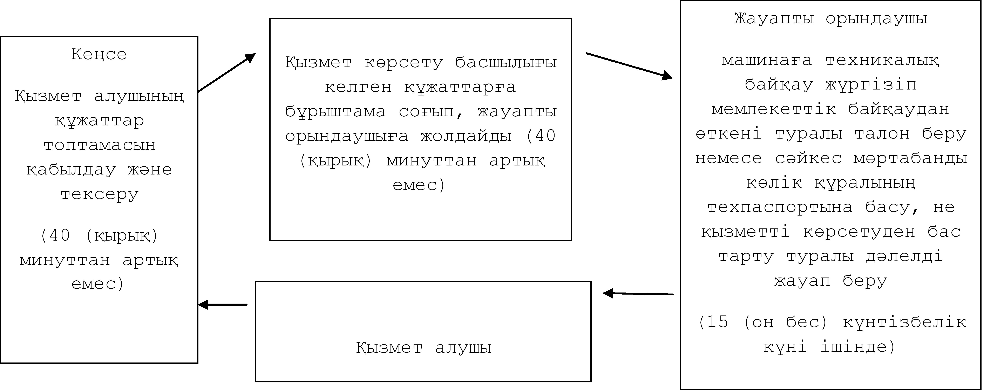

|  |  |
| --- | --- |
|  | "Тракторларды және олардың базасында жасалған өздігінен жүретін шассилер мен механизмдерді, монтаждалған арнайы жабдығы бар тіркемелерді қоса алғанда, олардың тіркемелерін, өздігінен жүретін ауылшаруашылығы, мелиоративтік және жол-құрылыс машиналары мен механизмдерін,  ондай-ақ жүріп өту мүмкіндігі жоғары арнайы машиналарды жыл сайынғы мемлекеттік техникалық байқаудан өткізу" мемлекеттiк қызмет көрсету регламентіне 2-қосымша |

**Портал арқылы мемлекеттік қызмет көрсету кезіндегі функционалдық өзара іс-қимылдар әрекеті диаграммасы**

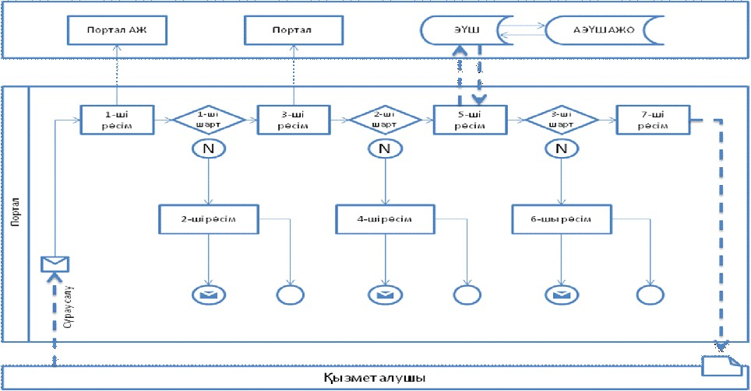

|  |  |
| --- | --- |
|  | Жамбыл облысы әкімдігінің 2014 жылғы 27 наурыздағы № 72 қаулысымен бекітілген |

**"Тракторларға және олардың базасында жасалған өздiгiнен жүретiн шассилер мен механизмдерге, монтаждалған арнайы жабдығы бар тiркемелердi қоса алғанда, олардың тiркемелерiне, өздiгiнен жүретiн ауыл шаруашылығы, мелиоративтiк және жол-құрылыс машиналары мен механиздеріне, сондай-ақ жүрiп өту мүмкiндiгi жоғары арнайы машиналарға ауыртпалықтың жоқ (бар) екендігі туралы ақпарат ұсыну" мемлекеттiк қызмет көрсету регламенті**  
**1. Жалпы ережелер**

      1. "Тракторларға және олардың базасында жасалған өздігінен жүретін шассилер мен механизмдерге, монтаждалған арнайы жабдығы бар тіркемелерді қоса алғанда, олардың тіркемелеріне, өздігінен жүретін ауыл шаруашылығы, мелиоративтік және жол-құрылыс машиналары мен механизмдерге, сондай-ақ жүріп өту мүмкіндігі жоғары арнайы машиналарға ауыртпалықтың жоқ (бар) екендігі туралы ақпарат ұсыну" мемлекеттік қызметін (бұдан әрі – мемлекеттік қызмет) "Жамбыл облысы әкімдігінің ауыл шаруашылығы басқармасы" коммуналдық мемлекеттік мекемесі және аудан әкімдіктерінің ауыл шаруашылығы бөлімдері (бұдан әрі – қызмет көрсетуші), сондай-ақ www.e.gov.kz "электрондық үкімет" порталы немесе www.elicense.kz "Е-лицензиялау" порталы (бұдан әрі – портал) арқылы көрсетеді. Өтініштерді кабылдау және нәтижесін беруді қызмет көрсетуші жүзеге асырады.  
      2. Мемлекеттік қызмет көрсету нысаны: электрондық (ішінара автоматтандырылған) және (немесе) қағаз түрінде  
      3. Көрсетілетін мемлекеттік қызметтің нәтижелері:  
      1) көрсетілетін қызметті берушіге жүгінген жағдайда – жылжымалы мүліктің кепілдігін тіркеу тізілімінен қағаз нысанындағы үзінді көшірме, не мемлекеттік қызметті көрсетуден бас тарту туралы дәлелді жауап беру;  
      2) порталда – уәкілетті лауазымды адамының электрондық цифрлық қолтаңбасымен куәландырылған электрондық құжат нысанындағы жылжымалы мүліктің кепілдігін тіркеу тізілімінен үзінді көшірме.

**2. Мемлекеттік қызмет көрсету процесінде құрылымдық**  
**бөлімшелер (қызметкерлер) мен көрсетілетін қызметті**  
**берушінің іс-қимыл тәртібін сипаттау**

      4. Мемлекеттік қызмет көрсетудегі іс-қимылдарды жүргізудің негізі мыналар болып табылады:  
      1) Мемлекеттік қызмет "Техникалық инспекция саласында мемлекеттік қызмет көрсету стандарттарын бекіту туралы" Қазақстан Республикасы Үкіметінің 03 наурыз 2014 жылғы № 171 қаулысымен бекітілген мемлекеттік көрсетілетін қызмет стандартындағы (бұдан әрі - Стандарт) қосымшаға сәйкес нысан бойынша қызмет алушының өтініші.  
      2) Портал арқылы жүгінген кезде - қызмет алушының электрондық сұрау салуы.  
      5. Мемлекеттік қызмет көрсету процесі құрамына кіретін әрбір рәсімдердің (іс-әрекеттердің) орындалу мерзімдері:  
      1) Мемлекеттік қызмет көрсету кеңсесі құжаттарды қабылдап және оларға тіркеуді жүргізу уақыты - 30 (отыз) минуттан артық емес. Нәтижесі - мемлекеттік қызмет осы регламенттің 6-тармағында айқындалған қажетті құжаттар топтамасының толық болуы тексеріліп, кіріс нөмірін, тіркелген күнін (уақытын), өтінішті қабылдаған лауазымды тұлғаның тегі мен аты-жөнін және мемлекеттік қызметті алу күні мен дайын құжаттардың берілетін орнын көрсетіп, тіркеуге алынған өтініштің көшірмесін қызмет алушыға беру;  
      2) Мемлекеттік қызмет көрсету басшылығының кіріс құжаттарды қарау уақыты - 30 (отыз) минуттан артық емес. Нәтижесі – орындау үшін жауапты орындаушыны айқындау.  
      3) Қызмет көрсетуші жауапты орындаушы қызмет алушы қажетті құжаттарды тапсырған сәттен бастап 1 (бір) жұмыс күні ішінде (құжаттарды қабылдау мен дайын құжаттарды беру күні мемлекеттік көрсетілетін қызмет мерзіміне кірмейді) мемлекеттік көрсетілетін қызмет осы регламенттің 6-тармағында көрсетілген қажетті құжаттар топтамасының толықтығы мен сәйкестігін тексереді. Нәтижесі – жылжымалы мүліктің кепілдігін тіркеу тізілімінен үзінді көшірме, не мемлекеттік қызметті көрсетуден бас тарту туралы дәлелді жауапты беру.  
      6. Мемлекеттік көрсетілетін қызметті алу үшін көрсетілетін қызметті алушы немесе оның өкілі (нотариат куәландырған сенімхат бойынша) мынадай құжаттарды ұсынады:  
      1) көрсетілетін қызметті берушіге жүгінген жағдайда:  
      осы мемлекеттік көрсетілетін қызмет стандартына қосымшаға сәйкес нысан бойынша өтініш;  
      техникалық паспорттың көшірмесі;  
      заңды тұлғаның мемлекеттік тіркелуін растайтын құжаттың көшірмесі (заңы тұлғалар үшін);  
      салыстырып тексеру үшін түпнұсқаны ұсына отырып, көрсетілетін қызметті алушының жеке басын куәландыратын құжаттың көшірмесі (жеке тұлға үшін) не көрсетілетін қызметті алушы өкілінің өкілеттілігін куәландыратын құжат (сенімхат бойынша) және салыстырып тексеру үшін түпнұсқаны ұсына отырып, оның жеке басын куәландыратын құжаттың көшірмесі (құжаттарды өкілі тапсырған жағдайда).  
      Көрсетілетін қызметті алушыға:  
      кіріс нөмірін;  
      тіркелген күнін;  
      өтінішті қабылдаған лауазымды адамның тегі мен аты-жөнін;  
      мемлекеттік көрсетілетін қызметті алатын күні және құжаттар беру орнын көрсете отырып, тіркелген өтініштің көшірмесі беріледі.  
      2) порталға жүгінген кезде:  
      осы стандартқа қосымшаға сәйкес нысан бойынша өтініш – мәліметтер нысаны;  
      техникалық паспорт көшірмесі – электрондық көшірме;  
      заңды тұлғаның мемлекеттік тіркелуін растайтын құжаттың көшірмесі (заңды тұлғалар үшін);  
      салыстырып тексеру үшін түпнұсқаны ұсына отырып, көрсетілетін қызметті алушының жеке басын куәландыратын құжаттың көшірмесі (жеке тұлға үшін) некөрсетілетін қызметті алушы өкілінің өкілеттілігін куәландыратын құжат (сенімхат бойынша) және салыстырып тексеру үшін түпнұсқаны ұсына отырып, оның жеке басын куәландыратын құжаттың көшірмесі (құжаттарды өкілі тапсырған жағдайда).

**3. Мемлекеттік қызмет көрсету процесінде құрылымдық бөлімшелер (қызметкерлер) мен көрсетілетін қызметті берушінің өзара іс-қимыл тәртібін сипаттау**

      7. Мемлекеттік қызмет көрсетуші құрылым бөлімдеріндегі (қызметкерлердің) қызмет көрсету процесіне қатысушылардың тізбесі:  
      1) қызмет көрсету кеңсесі;  
      2) қызмет көрсету басшылығы;  
      3) қызмет көрсетуші жауапты орындаушы.  
      8. Қызмет көрсетуші құрылым бөлімдеріндегі (қызметкерлердің) рәсімдердің (іс-әрекеттердің) кезектілігі мен әрбір рәсімдердің (іс-әрекеттердің) уақыт ұзақтығының сипаттамасы осы регламенттің 1-қосымшасындағы топтама-сызбада көрсетілген.

**4. Мемлекеттік қызмет көрсету процесінде халыққа қызмет көрсету орталығымен және (немесе) өзгеде қызмет көрсетушілермен, сондай-ақ ақпараттық жүйені пайдаланудағы өзара іс-қимылдар тәртібінің сипаттамасы.**

      9. Мемлекеттік қызмет көрсетушінің шешімі мен іс-әрекетін Портал арқылы жүргізу кезектілігі:  
      1) қызмет алушы жеке сәйкестендіру нөмірінің және бизнес сәйкестендіру нөмірінің, сондай-ақ паролінің (Порталда тіркелмеген қызмет алушылар үшін) көмегімен Портал арқылы тіркеуді жүзеге асырады;  
      2) 1-ші рәсім –мемлекеттік қызметті алу үшін қызмет алушының жеке сәйкестендіру нөмірінің/бизнес сәйкестендіру нөмірінің және паролін (енгізу рәсімі) Порталға енгізу;  
      3) 1-ші шарт - қызмет алушының жеке сәйкестендіру нөмірінің / бизнес сәйкестендіру нөмірінің және паролі арқылы Порталда тіркелген құжаттарының толықтығы мен сәйкестігін тексеру;  
      4) 2-ші рәсім - қызмет алушының құжаттары толық немесе сәйкес болмаған жағдайда, тіркеуден бас тарту туралы хабарламаны Порталда жасақтау;  
      5) 3-ші рәсім – қызмет көрсету барысында қызмет алушының осы регламентте көрсетілген қызмет түрін таңдауына байланысты сұрау салу айқындылығы (расталған) үшін, қызмет алушының электрондық цифрлық қолтаңбасының тіркелу куәлігін таңдауы, сондай-ақ сұрау салу нысанын экранға шығарып, сұрау салу нысанына қоса тіркелген Стандарттың 9-тармағында көрсетілген қажетті құжаттар топтамасы электрондық көшірмесінің құрылымына және нысан талбына сай қызмет алушы нысанын (мәліметтердің енгізілуі) толтыру;  
      6) 2-ші шарт - электрондық цифрлық қолтаңбасы тіркелу куәлігінің жарамдылық мерзімін және оның тізімде болуы не болмауын (жойылуын), сондай-ақ сәйкестендіру мәліметінің (сұрау салуда көрсетілген жеке сәйкестендіру нөмірінің/бизнес сәйкестендіру нөмірінің мен электрондық цифрлық қолтаңбасы тіркелу куәлігінде көрсетілген жеке сәйкестендіру нөмірінің / бизнес сәйкестендіру нөмірінің) шынайылығын Порталда тексеру;  
      7) 4-ші рәсім – сұрау салушы электрондық цифрлық қолтаңбасы тіркелу куәлігінің шынайылығы расталмауына байланысты, сұранған қызметті көрсетуден бастарту хабарламасын жасақтау;  
      8) 5-ші рәсім–электрондық цифрлық қолтаңбасымен куәландырылған (расталған) электрондық құжаттарды (қызмет алушының сұрау салуын) өңдеу үшін "электрондық үкімет" шлюзі "электрондық үкімет" шлюзі арқылы аймақтық "электрондық үкімет" шлюзінің автоматтандырылған жұмыс орнына жіберу;  
      9) 3-ші шарт – қызмет көрсетуші, қызмет алушы ұсынған Стандартта көрсетілген құжаттардың сәйкестігін және қызмет көрсетуге негізділігін тексеру;  
      10) 6-шы рәсім - қызмет алушының құжаттары лайық болмаған жағдайда сұранған қызметті көрсетуден бастарту хабарламасын жасақтау;  
      11) 7-ші рәсім – қызмет алушының Порталмен жасақталған қызмет көрсету нәтижесін (электрондық құжат нысанындағы хабарлама) алуы. Электрондық құжат қызмет көрсетуші уәкілетті тұлғаның электрондық цифрлық қолтаңбасы арқылы жасақталады.  
      10. Портал арқылы мемлекеттік қызмет көрсету кезіндегі ақпараттық жүйенің функционалдық өзара іс-қимылдар әрекеті осы регламенттің 2-қосымшасында көрсетілген диаграмма бойынша жүзеге асырылады.

|  |  |
| --- | --- |
|  | "Тракторларға және олардың базасында жасалған өздiгiнен жүретiн шассилер мен механизмдерге, монтаждалған арнайы жабдығы бар тiркемелердi қоса алғанда, олардың тiркемелерiне, өздiгiнен жүретiн ауыл шаруашылығы, мелиоративтiк және жол-құрылыс машиналары мен механизмдерiне, сондай-ақ жүріп өту мүмкіндігі жоғары арнайы машиналарға ауыртпалықтың жоқ (бар) екендігі туралы ақпарат ұсыну" мемлекеттік көрсетілетін қызмет регламентіне 1-қосымша |

**Рәсімдер (іс-әрекеттер) жүргізудің кезектілік сипаттамасының топтама-сызбасы**

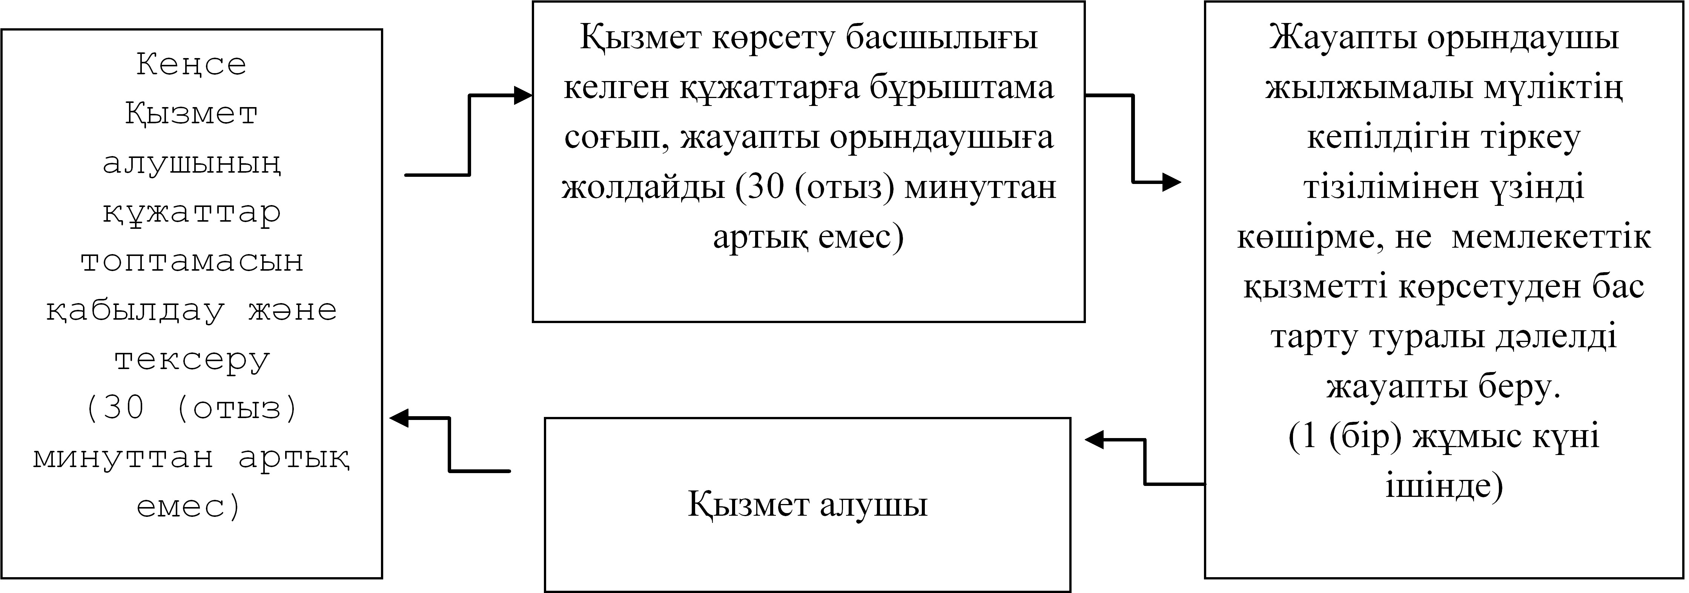

|  |  |
| --- | --- |
|  | "Тракторларға және олардың базасында жасалған өздiгiнен жүретiн шассилер мен механизмдерге, монтаждалған арнайы жабдығы бар тiркемелердi қоса алғанда, олардың тiркемелерiне, өздiгiнен жүретiн ауыл шаруашылығы, мелиоративтiк және жол-құрылыс машиналары мен механизмдерiне, сондай-ақ жүріп өту мүмкіндігі жоғары арнайы машиналарға ауыртпалықтың жоқ (бар) екендігі туралы ақпарат ұсыну" мемлекеттік көрсетілетін қызмет регламентіне 2-қосымша |

**Портал арқылы мемлекеттік қызмет көрсету кезіндегі функционалдық өзара іс-қимылдар әрекеті диаграммасы**

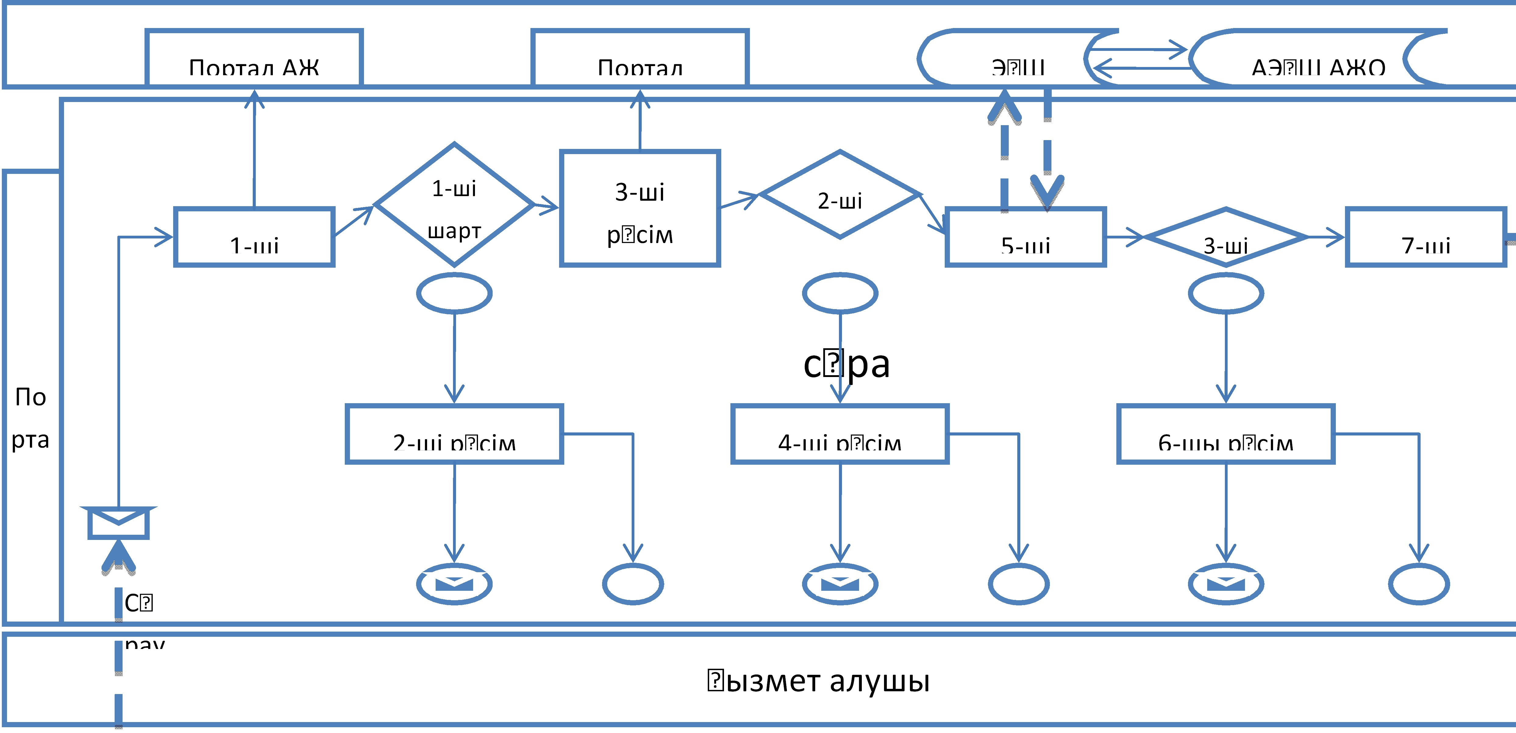

© 2012. Қазақстан Республикасы Әділет министрлігінің «Қазақстан Республикасының Заңнама және құқықтық ақпарат институты» ШЖҚ РМК